Министерство науки и высшего образования Российской Федерации

Федеральное государственное автономное образовательное учреждение

высшего образования

**«Пермский национальный** **исследовательский политехнический университет»**

Электротехнический факультет

Кафедра «Информационные технологии и автоматизированные системы»

направление подготовки: 09.03.01– «Информатика и вычислительная техника»

**Лабораторная работа № 1**

**по дисциплине**

**«Информатика»**

**на тему**

**«Абстрактная машина Тьюринга»**

Выполнил студент гр. ИВТ-23-1б

Бушмаков Кирилл Дмитриевич

Проверил:

доц. каф. ИТАС

Яруллин Денис Владимирович

(оценка) (подпись)

(дата)

г. Пермь, 2023

**Цель и задачи работы**

Разработать алгоритм для абстрактной машины Тьюринга, который будет прибавлять 9 к заданному числу. Алфавит [1; 2; 3; 4; 5; 6; 7; 8; 9; _]. Изначальное положение считывающей головки в конце числа.

**Алгоритм**

Счет будет осуществляться в 9-ой СС, где 9 будет обозначать 0. Таким образом прибавление 9 будет означать прибавление 10 в 9-ой СС. В таблице 1 приведено прибавление 10 к каждой цифре СС в 9-ой СС с 9 на позиции 0.

Таблица 1

|  |  |  |  |  |  |  |  |  |  |
| --- | --- | --- | --- | --- | --- | --- | --- | --- | --- |
| Исходное число | 9 | 1 | 2 | 3 | 4 | 5 | 6 | 7 | 8 |
| Итог сложения | 19 | 11 | 12 | 13 | 14 | 15 | 16 | 17 | 18 |

Заметим, что можно просто прибавить 1 ко второму справа разряду числа.

На рисунке 1 представлена таблица состояний для АМТ.

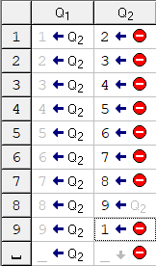

Рисунок 1

**Разбор задачи на ленте**

Q1: 158[4]

Q2: 15[8]4

Q2: 1[5]94

Q2: [1]694

**Примеры различных решений**

На рисунках 2, 3, 4 представлены решения задачи на АМТ с различными начальными числами.

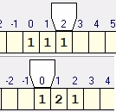

Рисунок 2

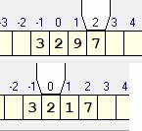

Рисунок 3

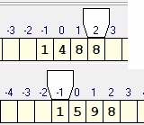

Рисунок 4